Rallye Lecture Cycle 3 | Le petit prisonnier  Jean-Marc Pitte (éditions Lire C’est Partir) |  | 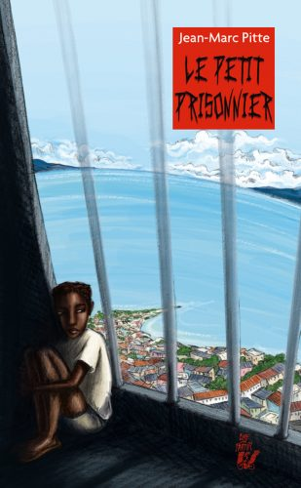
1 - Comment appelle-t-on Guyvar (le petit garçon) à l’endroit où il vit ?  a) On l’appelle Francis.  b) On l’appelle Restavek.  c) On l’appelle l’Autre. |  | 6 - Comment Guyvar trouve-t-il l’adresse de l’hôtel Montana ?  a) C’est son oncle qui la lui donne.  b) En cherchant sur internet.  c) En demandant à un voisin.
2 - Pourquoi le père de Guyvar l’envoie-t-il chez son oncle ?  a) Car il n’aime pas Guyvar.  b) Car il veut que Guyvar rapporte de l’argent.  c) Car il souhaite que Guyvar fasse des études. |  | 7 - Que vole Guyvar à son cousin avant de s’enfuir ?  a) Il lui vole un parapluie.  b) Il lui vole une veste.  c) Il lui vole des chaussures.
3 - Combien l’oncle de Guyvar a-t-il d’enfants ?  a) Il a deux enfants.  b) Il n’a aucun enfant.  c) Il a trois enfants. |  | 8 - Pourquoi le jeune garçon propose d’accompagner Guyvar jusqu’à l’hôtel ?  a) Car il l’aime bien.  b) Car il lui tend un piège.  c) Car c’est son ancien ami.
4 - Quel est le métier de l’oncle de Guyvar ?  a) Il est banquier.  b) Il est musicien.  c) Il est chauffeur de taxi. |  | 9 - Qu’arrive-t-il à Guyvar lorsqu’il part en courant ?  a) Son oncle le rattrape.  b) Il rejoint son village.  c) Il se fait renverser par une voiture.
5 - Pourquoi l’oncle de Guyvar le frappe-t-il ?  a) Car il a renversé de l’eau.  b) Car il l’a regardé dans les yeux.  c) Car il n’a pas fini la lessive. |  | 10 - Qu’offre Daniel à Guyvar à la fin de l’histoire ?  a) Il lui offre un cahier.  b) Il lui offre des chaussures.  c) Il lui offre un téléphone.

Rallye Lecture Cycle 3 |  |  |  |  | Le petit prisonnier  Jean-Marc Pitte (éditions Lire C’est Partir)
CORRECTION
1 - Comment appelle-t-on Guyvar (le petit garçon) à l’endroit où il vit ?  b) On l’appelle Restavek. |  |  |  |  |  |  | 6 - Comment Guyvar trouve-t-il l’adresse de l’hôtel Montana ?  a) C’est son oncle qui la lui donne.
2 - Pourquoi le père de Guyvar l’envoie-t-il chez son oncle ?  c) Car il souhaite que Guyvar fasse des études. |  |  |  |  |  |  | 7 - Que vole Guyvar à son cousin avant de s’enfuir ?  c) Il lui vole des chaussures.
3 - Combien l’oncle de Guyvar a-t-il d’enfants ?  a) Il a deux enfants. |  |  |  |  |  |  | 8 - Pourquoi le jeune garçon propose d’accompagner Guyvar jusqu’à l’hôtel ?  b) Car il lui tend un piège.
4 - Quel est le métier de l’oncle de Guyvar ?  c) Il est chauffeur de taxi. |  |  |  |  |  |  | 9 - Qu’arrive-t-il à Guyvar lorsqu’il part en courant ?  c) Il se fait renverser par une voiture.
5 - Pourquoi l’oncle de Guyvar le frappe-t-il ?  a) Car il a renversé de l’eau. |  |  |  |  |  |  | 10 - Qu’offre Daniel à Guyvar à la fin de l’histoire ?  a) Il lui offre un cahier.
Question | 1 | 2 | 3 | 4 |  | 5 |  | 6 | 7 | 8 | 9 | 10
Points | 1 | 1 | 1 | 1 |  | 1 |  | 1 | 1 | 1 | 1 | 1

